СТРАХОВАНИЕ ГРАЖДАНСКОЙ ОТВЕТСТВЕННОСТИ ЧЛЕНОВ САМОРЕГУЛИРУЕМЫХ ОРГАНИЗАЦИЙ В ОБЛАСТИ ГРАДОСТРОИТЕЛЬНОЙ ДЕЯТЕЛЬНОСТИ
СПАО «Ингосстрах» является одним из лидеров на рынке страхования гражданской ответственности членов саморегулируемых организаций в области градостроительной деятельности и предлагает условия страхования гражданской ответственности на случай причинения вреда вследствие недостатков работ, которые оказывают влияние на безопасность объектов капитального строительства. Данные условия разработаны на основании одобренных Минрегионразвития Методических рекомендаций по страхованию ответственности членов саморегулируемых организаций (СРО) разработанные Всероссийским союзом страховщиков (ВСС) совместно с Национальным объединением строителей (Нострой) и в соответствии с последними требованиями Градостроительного кодекса РФ.

ТАРИФНЫЕ СТАВКИ
Страховая сумма, руб. | Страховая премия, руб.
5 000 000,00 | 6 000,00
10 000 000,00 | 10 000,00
15 000 000,00 | 14 500,00
Почему Ингосстрах:
- Мы одна из страховых компаний с кем согласованы формы договоров по страхованию финансовых рисков по гос. Контрактам;
- По договору Ингосстрах покрывается вред работникам в результате несчастного случая при строительных работах;
- Упрощенное урегулирование убытков до 150 000р.;
- Доставка полисов.

Наши правила, объем покрытия и форма полиса на 100% соответствуют требованиям, которые предъявляет Ассоциация «Саморегулируемая организация «Самарская гильдия строителей».
Мы предлагаем:
- полное покрытие страховых рисков
- включенный ретроактивный период без увеличения тарифа
- наличие дополнительного периода
- покрытие вреда работникам Страхователя
- определение страховой суммы в соответствии с требованиями СРО
- быстроту оформления и минимальный пакет документов для заключения полиса страхования
- дополнительную компенсацию расходов на оказание юридической помощи при ведении дел в судебных и арбитражных органах, с целью устранения/уменьшения заявленных третьими лицами требований о возмещении вреда, в размере не более 500 000,00 рублей
- Включение в договор страхования положения о том, что имущественные претензии о возмещении вреда, направленные в СРО, членом которого является Страхователь будут рассматриваться и урегулироваться в порядке, если бы они были направлены Страхователю напрямую
- конкурентные тарифы

КОНТАКТНАЯ ИНФОРМАЦИЯ
Готовы в любое удобное для Вас время обсудить условия и перспективы сотрудничества. В случае необходимости будем рады личной встрече и проведению переговоров. По любым вопросам просим Вас связываться с нами:
Ф.И.О. | Должность | Телефон | Адрес электронной почты
Филиппова Анна | Ведущий специалист | 8 927 906 03 82 | Anna.Filippova@ingos.ru
Пинега Екатерина Геннадьевна | Начальник отдела | 8 927 216 34 88 | Haritonova.Ekaterina@ingos.ru

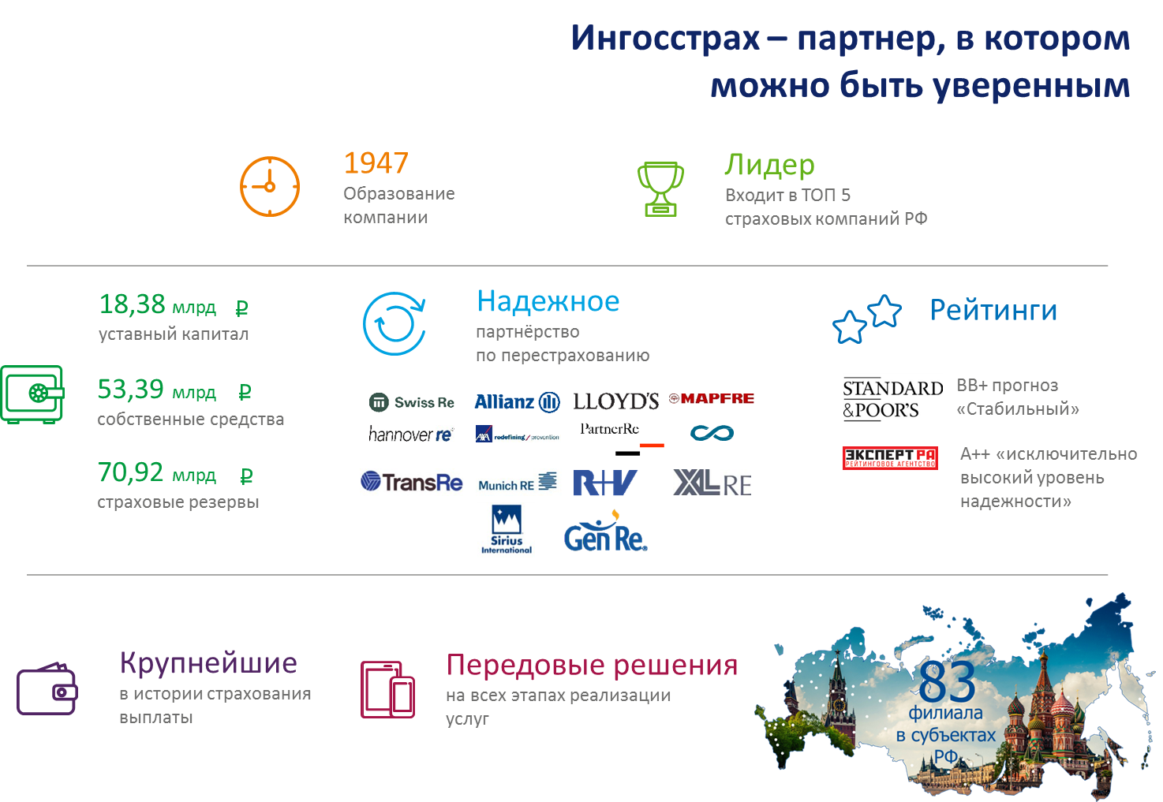

МЫ БУДЕМ РАДЫ ВИДЕТЬ ВАС В ЧИСЛЕ НАШИХ КЛИЕНТОВ!

